ОТЧЕТ ПО РЕЗУЛЬТАТАМ СБОРА, ОБОБЩЕНИЯ И АНАЛИЗА ИНФОРМАЦИИ ДЛЯ ПРОВЕДЕНИЯ
НЕЗАВИСИМОЙОЦЕНКИ КАЧЕСТВАУСЛОВИЙ ОСУЩЕСТВЛЕНИЯ ОБРАЗОВАТЕЛЬНОЙ ДЕЯТЕЛЬНОСТИ
ОБЩЕОБРАЗОВАТЕЛЬНЫМИ ШКОЛАМИ
МАРТЫНОВСКОГО РАЙОНА
РОСТОВСКОЙ ОБЛАСТИ

Ростов-на-Дону
2018

Таблица 2.1 – Ранжирование общеобразовательных школ
Мартыновского района Ростовской области по показателям, характеризующим открытость и доступность информации, размещенной на сайте(по состоянию на декабрь 2018 г.)
№ | Школа | Максимум 10 баллов |  |  |  | Всего, баллов
 |  | Полнота и актуальность информации об организации | Наличие сведений о педагогических работниках организации | Доступность взаимодействия с получателями образовательных услуг | Доступность сведений о ходе рассмотрения обращений граждан
1 | СОШ № 3 | 9,3 | 10,0 | 10,0 | 0,0 | 29,3
2 | СОШ № 19 | 9,0 | 10,0 | 10,0 | 0,0 | 29,0
3 | ООШ № 16 | 9,3 | 9,0 | 10,0 | 0,0 | 28,3
4 | СОШ № 22 | 8,5 | 9,5 | 10,0 | 0,0 | 28,0
5 | СОШ № 9 | 8,3 | 9,5 | 10,0 | 0,0 | 27,8
6 | СОШ № 4 | 8,5 | 9,0 | 10,0 | 0,0 | 27,5
7 | СОШ № 1 | 9,8 | 7,5 | 10,0 | 0,0 | 27,3
8 | ООШ № 11 | 9,3 | 8,0 | 10,0 | 0,0 | 27,3
9 | СОШ № 8 | 9,3 | 9,0 | 8,0 | 0,0 | 26,3
10 | СОШ № 7 | 7,8 | 8,5 | 10,0 | 0,0 | 26,3
11 | ООШ № 20 | 9,5 | 8,5 | 8,0 | 0,0 | 26,0
12 | ООШ № 14 | 9,0 | 8,0 | 8,0 | 0,0 | 25,0
13 | СОШ № 5 | 8,5 | 8,5 | 8,0 | 0,0 | 25,0
14 | СОШ № 10 | 8,5 | 10,0 | 6,0 | 0,0 | 24,5
15 | СОШ № 6 | 7,1 | 9,0 | 8,0 | 0,0 | 24,1
16 | ООШ № 15 | 8,0 | 8,0 | 8,0 | 0,0 | 24,0
17 | ООШ № 12 | 8,5 | 9,0 | 6,0 | 0,0 | 23,5
18 | ООШ № 13 | 9,0 | 10,0 | 4,0 | 0,0 | 23,0
19 | СОШ № 2 | 8,5 | 10,0 | 4,0 | 0,0 | 22,5

Шестнадцать школы (СОШ № 3, СОШ № 19, ООШ № 16, СОШ № 22, СОШ № 9, СОШ № 4, СОШ № 1, ООШ № 11, СОШ № 8, СОШ № 7, ООШ № 20, ООШ № 14, СОШ № 5, СОШ № 10, СОШ № 6, ООШ № 15) показали хорошие результаты (соответственно 29,3; 29,0; 28,3; 28,0; 27,8; 27,5; 27,3; 27,3; 26,3; 26,3; 26,0; 25,0; 25,0; 24,5; 24,1 и 24,0 балла из 40 возможных).
Три школы (ООШ № 12, ООШ № 13, СОШ № 2) показали удовлетворительные результаты (соответственно 23,5; 23,0 и 22,5 балла из 40 возможных).

Таблица 3.1 – Ранжирование общеобразовательных школ Мартыновского района Ростовской области по показателям, характеризующим общий критерий оценки качества условий осуществления образовательной деятельности организаций, касающийся комфортности условий, в которых осуществляется образовательная деятельность
№ | Школа | Максимум 10 баллов |  |  |  |  |  |  | Всего, баллов
 |  | Материально-техническое и информационное обеспечение организации | Наличие необходимых условий для охраны и укрепления здоровья, организации питания обучающихся | Условия для индивидуальной работы с обучающимися | Наличие дополнительных образовательных программ | Наличие возможности развития творческих способностей и интересов обучающихся | Наличие возможности оказания психолого-педагогической, медицинской и социальной помощи обучающимся | Наличие условий для беспрепятственного доступа инвалидов
1 | СОШ № 1 | 5 | 6 | 4 | 6 | 10 | 10 | 10 | 51
2 | СОШ № 2 | 4 | 5 | 4 | 10 | 10 | 8 | 10 | 51
3 | СОШ № 3 | 5 | 6 | 4 | 8 | 10 | 8 | 10 | 51
4 | СОШ № 4 | 5 | 7 | 4 | 10 | 10 | 0 | 10 | 46
5 | СОШ № 5 | 6 | 9 | 0 | 8 | 10 | 2 | 10 | 45
6 | СОШ № 10 | 6 | 8 | 2 | 6 | 10 | 2 | 10 | 44
7 | ООШ № 16 | 5 | 8 | 2 | 6 | 10 | 2 | 10 | 43
8 | СОШ № 9 | 5 | 5 | 2 | 8 | 10 | 2 | 10 | 42
9 | СОШ № 19 | 2 | 7 | 2 | 10 | 10 | 0 | 10 | 41
10 | СОШ № 6 | 4 | 8 | 2 | 6 | 10 | 0 | 10 | 40
11 | ООШ № 20 | 5 | 5 | 4 | 4 | 10 | 2 | 10 | 40
12 | СОШ № 22 | 4 | 8 | 2 | 6 | 10 | 0 | 10 | 40
13 | ООШ № 14 | 5 | 8 | 0 | 6 | 10 | 0 | 10 | 39
14 | ООШ № 12 | 3 | 5 | 2 | 6 | 10 | 2 | 10 | 38
15 | СОШ № 7 | 5 | 8 | 2 | 6 | 5 | 0 | 10 | 36
16 | СОШ № 8 | 5 | 5 | 0 | 6 | 10 | 0 | 10 | 36
17 | ООШ № 11 | 3 | 6 | 4 | 2 | 10 | 0 | 10 | 35
18 | ООШ № 13 | 4 | 5 | 2 | 4 | 10 | 0 | 10 | 35
19 | ООШ № 15 | 2 | 0 | 0 | 4 | 10 | 2 | 10 | 28

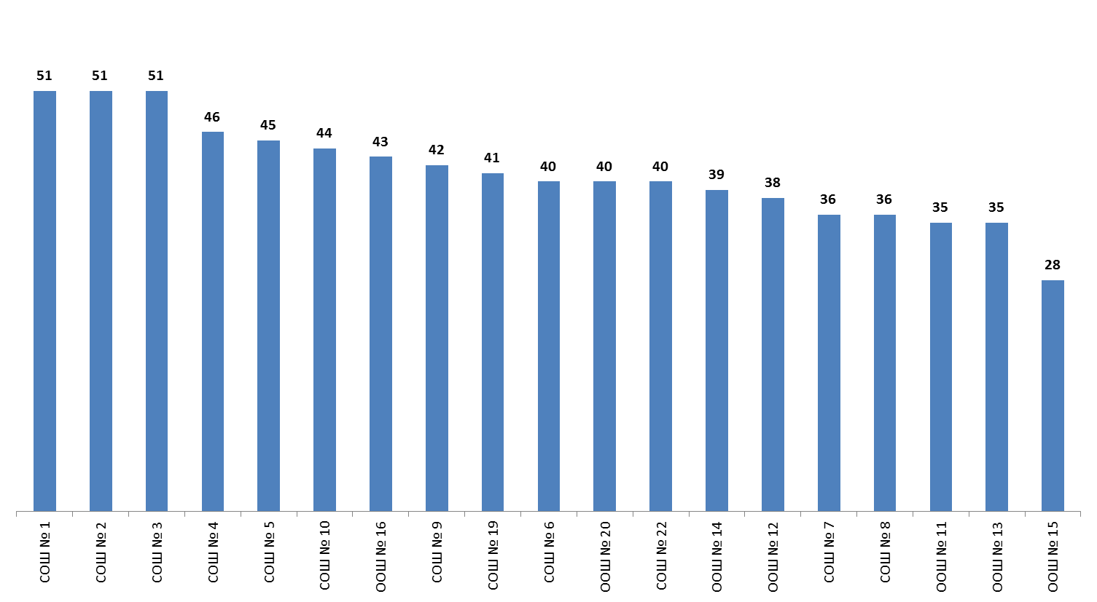
Рисунок 3.1 – Ранжирование общеобразовательных школ Мартыновскогорайона Ростовской области по показателям, характеризующим общий критерий оценки качества условий осуществления образовательной деятельности организаций, касающийся комфортности условий, в которых осуществляется образовательная деятельность, баллы

Из рисунка 3.1 следует, что шестнадцатьшкол (СОШ № 1, СОШ № 2, СОШ № 3, СОШ № 4, СОШ № 5, СОШ № 10, ООШ № 16, СОШ № 9, СОШ № 19, СОШ № 6, ООШ № 20, СОШ № 22, ООШ № 14, ООШ № 12, СОШ № 7, СОШ № 8) показали хорошие результаты (соответственно 51, 51, 51, 46, 45, 44, 43, 42, 41, 40, 40, 40, 39, 38, 36 и 36баллов из 70 возможных).
Три школы (ООШ № 11, ООШ № 13, ООШ № 15) показали удовлетворительные результаты (соответственно 35, 35 и 28 баллов из 70 возможных).
Сформулируем выводы по данному разделу применительно к средним общеобразовательным школам Мартыновского района Ростовской области:
1) По подразделу «Материально-техническое и информационное обеспечение организации» отметим, что здания трех школ (СОШ № 3, ООШ № 15, СОШ № 19) требуют капитального ремонта и / или находятся в аварийном состоянии. По этому разделу наиболее часто встречаются следующие виды дефицитов:
а) В 15 организациях (78,9%) отсутствует актовый (лекционный) зал.
б) Во всех анализируемых организациях отсутствуют автотранспортные средства, предназначенные для перевозки учащихся. Предположим, что учащиеся указанных организаций, нуждающиеся в перевозке, охвачены этой услугой, а транспорт не находится на балансе образовательных организаций.
в) В 6 организациях (31,6%) фиксируется низкая скорость подключения к сети Интернет.
2) По подразделу «Наличие необходимых условий для охраны и укрепления здоровья, организации питания обучающихся» в 7 организациях (36,8%) зафиксировано, что учащиеся этих организаций не обеспечены местами общественного питания.
3) По подразделу «Условия для индивидуальной работы с обучающимися» наиболее часто встречаются следующие виды дефицитов:
а) В 8 организациях (42,1%) не используются индивидуальные учебные планы.
б) В 18 организациях (94,7%) не электронной библиотеки.
в) В 10 организациях (52,6%) не используются электронные версии учебников.
г) Во всех анализируемых школах не применяется электронное обучение.
д) Во всех анализируемых школах не применяются дистанционные образовательные технологии.
4) По подразделу «Наличие возможности оказания психолого-педагогической, медицинской и социальной помощи обучающимся» наиболее часто встречаются следующие виды дефицитов:
а) В 16 организациях (84,2%) в штате организаций нет учителя-логопеда.
б) В 18 организациях (94,7%) в штате организаций нет учителя-дефектолога.
в) В 12 школах (63,2%) нет педагога-психолога.
г) В 14 организациях (73,7%) в штате организаций нет социального педагога.
д) В 15 школах (78,9%) нет медицинских работников.
5) Отметим, что во всех анализируемых школах созданы условия условий для беспрепятственного доступа инвалидов.

В целом невысокая балльная оценка у некоторых общеобразовательных школ по показателям комфортности условий, в которых осуществляется образовательная деятельность, может быть обусловлена отсутствием информации, необходимой для проведения оценки, например:
а) соответствующей информации может не быть в формах ФСН организаций;
б) отчет о самообследовании (или публичный доклад) за 2017-2018 учебный год (или за 2017 год) не опубликован на сайте организации или необходимая информация в опубликованный актуальный отчет не включена;
в) на официальном сайте организации не представлена необходимая для оценки информация;
г) организация не предоставила необходимую для оценки информацию по запросу.

5. Показатели доброжелательности, вежливости, профессиональной компетентности работников образовательных организаций

Социологический компонент независимой оценки качества условий осуществления образовательной деятельности, который реализовывался в исследовании через опрос родителей школьников, был направлен на изучение следующих позиций:
- восприятие коммуникативных качеств сотрудников образовательных организаций и социально-психологического климата в организации;
- степень удовлетворенности профессиональными качествами сотрудников образовательной организации.

А) Коммуникативные качества сотрудников образовательных организаций и социально-психологический климат

Анализ результатов восприятия родителями школьников коммуникативных качеств сотрудников образовательных организаций и социально-психологического климата в организациях показывает, что респонденты высоко оценивают (доля удовлетворенных получателей услуг, средние оценки параметров) все изучаемые параметры (таблицы 5.1-5.2):
- вежливость и доброжелательность администрации школы (оценка удовлетворенности изменяется от 91,1% до 100,0%; средние оценки параметра – от 8,0 до 10,0 баллов);
- вежливость и доброжелательность педагогов (оценка удовлетворенности изменяется от 89,6% до 100,0%; средние оценки параметра – от 8,1 до 10,0 баллов);
- вежливость и доброжелательность технического персонала (разброс оценок удовлетворенности от 85,4 % до 100,0%; средние оценки параметра – от 7,4 до 9,7 балла);

Таблица 5.1 – Доля потребителей, удовлетворенных коммуникативными качествами сотрудников и социально-психологическим климатом в школах Мартыновского района Ростовской области
(процент респондентов, которые выставили от 5 до 10 баллов по 10-ти балльной шкале), %
№ п/п | Школа | вежливость и доброжелательность администрации школы (директор, заместители директора) | вежливость и доброжелательность педагогов | вежливость и доброжелательность технического персонала (вахтер, повара, уборщицы и т.д.) | отношения Вашего ребенка с педагогами | отношения Вашего ребенка с другими учениками | обеспечение администрацией и педагогами психологического комфорта учащихся в школе
1 | СОШ № 1 | 100,0 | 100,0 | 100,0 | 100,0 | 100,0 | 100,0
2 | СОШ № 2 | 91,4 | 95,7 | 87,1 | 94,6 | 95,7 | 91,4
3 | СОШ № 3 | 95,0 | 98,0 | 96,0 | 100,0 | 99,0 | 95,0
4 | СОШ № 4 | 94,8 | 99,0 | 95,9 | 97,9 | 90,7 | 93,8
5 | СОШ № 5 | 100,0 | 100,0 | 100,0 | 100,0 | 100,0 | 100,0
6 | СОШ № 6 | 100,0 | 100,0 | 100,0 | 100,0 | 100,0 | 100,0
7 | СОШ № 7 | 100,0 | 100,0 | 100,0 | 100,0 | 100,0 | 98,0
8 | СОШ № 8 | 91,1 | 100,0 | 97,8 | 97,6 | 100,0 | 97,6
9 | СОШ № 9 | 98,0 | 98,0 | 100,0 | 96,1 | 100,0 | 96,1
10 | СОШ № 10 | 100,0 | 100,0 | 100,0 | 100,0 | 100,0 | 100,0
11 | ООШ № 11 | 100,0 | 100,0 | 89,3 | 98,2 | 98,2 | 100,0
12 | ООШ № 12 | 100,0 | 100,0 | 100,0 | 100,0 | 100,0 | 95,7
13 | ООШ № 13 | 100,0 | 100,0 | 100,0 | 100,0 | 100,0 | 100,0
14 | ООШ № 14 | 97,6 | 100,0 | 97,6 | 100,0 | 100,0 | 95,1
15 | ООШ № 15 | 97,6 | 97,6 | 95,2 | 97,6 | 97,6 | 97,6
16 | ООШ № 16 | 100,0 | 100,0 | 100,0 | 100,0 | 100,0 | 100,0
17 | СОШ № 19 | 98,1 | 100,0 | 100,0 | 98,1 | 92,3 | 100,0
18 | ООШ № 20 | 97,6 | 92,7 | 92,7 | 97,6 | 90,2 | 92,7
19 | СОШ № 22 | 95,8 | 89,6 | 85,4 | 91,7 | 93,8 | 85,1

Таблица 5.2 – Средние оценки параметров, характеризующих коммуникативные качества сотрудников ОО и социально-психологический климат в школах Мартыновского района Ростовской области, средние баллы
№ п/п | Школа | вежливость и доброжелательность администрации школы (директор, заместители директора) | вежливость и доброжелательность педагогов | вежливость и доброжелательность технического персонала (вахтер, повара, уборщицы и т.д.) | отношения Вашего ребенка с педагогами | отношения Вашего ребенка с другими учениками | обеспечение администрацией и педагогами психологического комфорта учащихся в школе
1 | СОШ № 1 | 9,5 | 9,4 | 9,1 | 9,4 | 9,4 | 9,3
2 | СОШ № 2 | 8,3 | 8,5 | 7,4 | 8,2 | 8,8 | 7,9
3 | СОШ № 3 | 8,4 | 9,0 | 8,2 | 9,1 | 8,9 | 8,3
4 | СОШ № 4 | 8,1 | 8,9 | 8,3 | 8,9 | 8,5 | 8,3
5 | СОШ № 5 | 9,9 | 9,8 | 9,7 | 9,5 | 9,3 | 9,8
6 | СОШ № 6 | 8,8 | 8,5 | 8,5 | 8,4 | 8,2 | 8,4
7 | СОШ № 7 | 9,3 | 8,9 | 8,5 | 8,7 | 8,3 | 8,3
8 | СОШ № 8 | 8,0 | 8,5 | 7,6 | 8,7 | 8,6 | 8,7
9 | СОШ № 9 | 9,5 | 9,1 | 8,9 | 9,1 | 8,3 | 8,8
10 | СОШ № 10 | 9,6 | 9,4 | 9,0 | 9,2 | 8,8 | 9,1
11 | ООШ № 11 | 9,0 | 9,1 | 8,4 | 9,0 | 8,8 | 9,1
12 | ООШ № 12 | 9,4 | 9,4 | 8,9 | 9,0 | 8,8 | 9,1
13 | ООШ № 13 | 10,0 | 10,0 | 9,7 | 9,8 | 9,3 | 9,8
14 | ООШ № 14 | 9,1 | 9,4 | 8,8 | 9,3 | 9,3 | 8,5
15 | ООШ № 15 | 8,0 | 8,1 | 7,5 | 8,4 | 8,6 | 8,0
16 | ООШ № 16 | 9,2 | 9,4 | 8,7 | 9,5 | 9,4 | 8,9
17 | СОШ № 19 | 9,5 | 9,2 | 9,1 | 8,9 | 8,6 | 9,3
18 | ООШ № 20 | 9,0 | 9,0 | 8,5 | 8,9 | 8,0 | 8,5
19 | СОШ № 22 | 8,6 | 8,4 | 7,8 | 8,6 | 8,3 | 7,9

- отношения Вашего ребенка с педагогами (оценка удовлетворенности изменяется от 91,7% до 100,0%; средние оценки параметра – от 8,2 до 9,8 балла);
- отношения Вашего ребенка с другими учениками (оценка удовлетворенности изменяется от 90,2% до 100,0%; средние оценки параметра – от 8,0 до 9,4 балла);
- обеспечение администрацией и педагогами психологического комфорта учащихся в школе (разброс оценок удовлетворенности от 85,1% до 100,0%; средние оценки параметра – от 7,9 до 9,8 балла).

Интегральные показатели восприятия опрошенными родителями школьников коммуникативных качеств сотрудников и социально-психологического климата в анализируемых общеобразовательных школах Мартыновского района Ростовской области представлены на рисунках 5.1 – 5.2.
Анализ интегральных показателей по общеобразовательным школам Мартыновского района Ростовской области показывает, что в отношении состояния социально-психологического климата в образовательных организациях разброс оценок незначительный: значения средних оценок параметров изменяются в диапазоне от 8,6 до 9,1 балла (рисунок 5.1).
Также высока степень удовлетворенности получателей образовательных услуг в отношении каждой школы – значения среднего интегрального показателя изменяются в диапазоне от 8,1 до 9,8 балла (рисунок 5.2).

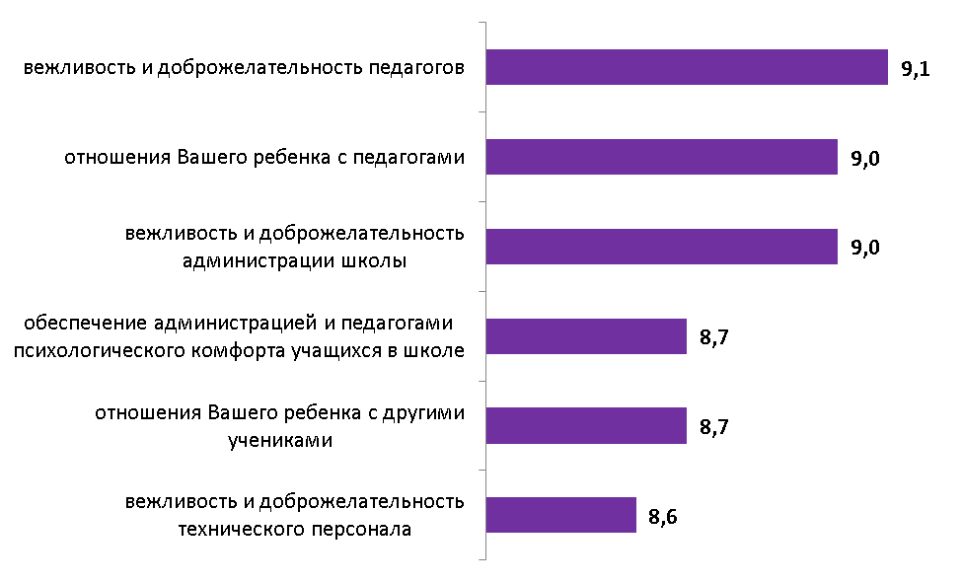

Рисунок 5.1 – Средние оценки параметров, характеризующих коммуникативные качества сотрудников ОО и социально-психологический климат в школах Мартыновского района Ростовской области
(в среднем по каждому параметру), средние баллы

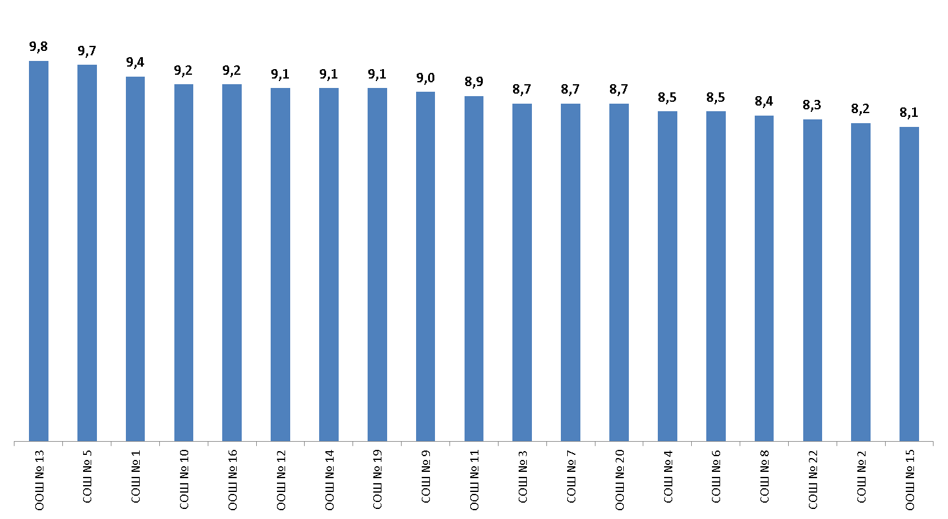
Рисунок 5.2 – Средние оценки параметров, характеризующих коммуникативные качества сотрудников ОО и социально-психологический климат в школах Мартыновского района Ростовской области
(в среднем по каждой школе), средние баллы

Б) Компетентность работников образовательных организаций

Профессиональные качества и компетентность сотрудников анализируемыхобщеобразовательных школ Мартыновского района Ростовской области оцениваются родителями школьников также достаточно высоко (доля удовлетворенных получателей услуг, средние оценки параметров) (таблицы 5.3-5.4):
- уровень преподавания гуманитарных дисциплин (оценка удовлетворенности изменяется в диапазоне от 89,4% до 100,0%, средние оценки параметра изменяются в пределах от 7,9 до 9,9 балла); отметим, что в одной организации (ООШ № 15) средняя оценка по этому параметру зафиксирована на уровне 6,5 балла;
- уровень преподавания математических дисциплин (оценка удовлетворенности изменяется в диапазоне от 83,3% до 100,0%, средние оценки параметра изменяются в пределах от 7,2 до 9,9 балла);
- уровень преподавания естественнонаучных дисциплин (оценка удовлетворенности варьируется от 86,7% до 100,0%, средние оценки параметра изменяются в пределах от 7,0 до 9,7 балла); отметим, что в одной организации (ООШ № 15) доля удовлетворенных респондентов по этому параметру составила 61,9%, соответственно средняя оценка зафиксирована на уровне 5,2 балла;
- справедливость оценки педагогом достижений и возможностей каждого ребенка (оценка удовлетворенности изменяется в диапазоне от 89,2% до 100,0%, средние оценки параметра изменяются в пределах от 7,8 до 9,9 балла);
- учет педагогами индивидуальных особенностей детей (оценка удовлетворенности варьируется от 80,4% до 100,0%, средние оценки параметра изменяются в пределах от 7,0 до 9,8 балла);

Таблица 5.3 – Доля удовлетворенных компетентностью сотрудников общеобразовательных школ Мартыновского района Ростовской области (процент респондентов, которые выставили от 5 до 10 баллов по 10-ти балльной шкале), %

№ п/п | Школа | уровень преподавания гуманитарных дисциплин | уровень преподавания математических дисциплин | уровень преподавания естественнонаучных дисциплин | справедливость оценки педагогом достижений и возможностей каждого ребенка | учет педагогами индивидуальных особенностей детей | характер управленческой деятельности администрации школы (контроль, планирование) | учет администрацией школы мнений родителей при принятии управленческих решений
1 | СОШ № 1 | 100,0 | 98,9 | 98,3 | 100,0 | 100,0 | 100,0 | 98,9
2 | СОШ № 2 | 96,8 | 93,5 | 95,6 | 89,2 | 86,7 | 91,3 | 89,1
3 | СОШ № 3 | 100 | 98,0 | 96,8 | 98,0 | 96,9 | 99,0 | 96,0
4 | СОШ № 4 | 97,9 | 94,7 | 98,9 | 95,7 | 89,4 | 96,8 | 94,7
5 | СОШ № 5 | 100,0 | 100,0 | 98,2 | 100,0 | 100,0 | 100,0 | 100,0
6 | СОШ № 6 | 100,0 | 97,8 | 100,0 | 97,7 | 100,0 | 100,0 | 97,8
7 | СОШ № 7 | 100,0 | 100,0 | 98,0 | 100,0 | 100,0 | 100,0 | 100,0
8 | СОШ № 8 | 97,6 | 93,3 | 95,2 | 100,0 | 97,6 | 97,6 | 97,6
9 | СОШ № 9 | 98,0 | 98,0 | 98,0 | 98,0 | 98,0 | 100,0 | 100,0
10 | СОШ № 10 | 100,0 | 100,0 | 100,0 | 100,0 | 100,0 | 100,0 | 100,0
11 | ООШ № 11 | 96,3 | 100,0 | 95,7 | 100,0 | 97,9 | 100,0 | 100,0
12 | ООШ № 12 | 100,0 | 100,0 | 100,0 | 100,0 | 100,0 | 97,8 | 100,0
13 | ООШ № 13 | 100,0 | 100,0 | 100,0 | 100,0 | 100,0 | 100,0 | 100,0
14 | ООШ № 14 | 100,0 | 100,0 | 100,0 | 100,0 | 97,5 | 97,5 | 97,5
15 | ООШ № 15 | 85,7 | 83,3 | 61,9 | 95,2 | 97,6 | 97,6 | 92,9
16 | ООШ № 16 | 100,0 | 100,0 | 97,7 | 100,0 | 100,0 | 100,0 | 100,0
17 | СОШ № 19 | 98,1 | 98,1 | 98,1 | 98,1 | 98,0 | 98,1 | 98,1
18 | ООШ № 20 | 95,1 | 90,2 | 89,5 | 97,6 | 92,5 | 95,1 | 92,7
19 | СОШ № 22 | 89,4 | 85,1 | 86,7 | 91,5 | 80,4 | 91,5 | 87,2

Таблица 5.4 – Средние оценки параметров, характеризующих компетентность сотрудников общеобразовательных школ Мартыновского района Ростовской области, средние баллы

№ п/п | Школа | уровень преподавания гуманитарных дисциплин | уровень преподавания математических дисциплин | уровень преподавания естественнонаучных дисциплин | справедливость оценки педагогом достижений и возможностей каждого ребенка | учет педагогами индивидуальных особенностей детей | характер управленческой деятельности администрации школы (контроль, планирование) | учет администрацией школы мнений родителей при принятии управленческих решений
1 | СОШ № 1 | 9,5 | 9,3 | 9,4 | 9,3 | 9,2 | 9,5 | 9,4
2 | СОШ № 2 | 8,7 | 8,5 | 8,3 | 7,9 | 7,7 | 7,8 | 7,8
3 | СОШ № 3 | 9,4 | 8,9 | 8,6 | 8,7 | 8,3 | 8,6 | 8,3
4 | СОШ № 4 | 8,8 | 8,6 | 8,7 | 8,6 | 8,3 | 8,6 | 8,4
5 | СОШ № 5 | 9,9 | 9,9 | 9,7 | 9,7 | 9,7 | 10,0 | 9,7
6 | СОШ № 6 | 8,6 | 8,0 | 8,1 | 7,8 | 7,6 | 8,5 | 8,1
7 | СОШ № 7 | 8,7 | 8,5 | 7,9 | 8,3 | 7,9 | 8,5 | 8,5
8 | СОШ № 8 | 9,0 | 8,5 | 8,6 | 8,4 | 8,3 | 8,7 | 8,7
9 | СОШ № 9 | 9,2 | 9,1 | 8,7 | 8,8 | 8,9 | 8,9 | 9,4
10 | СОШ № 10 | 8,8 | 9,1 | 8,9 | 8,7 | 8,4 | 8,7 | 8,8
11 | ООШ № 11 | 9,0 | 9,0 | 9,1 | 9,3 | 9,3 | 9,3 | 9,0
12 | ООШ № 12 | 9,3 | 9,4 | 9,0 | 9,3 | 9,5 | 9,6 | 9,5
13 | ООШ № 13 | 9,9 | 9,8 | 9,6 | 9,9 | 9,8 | 9,9 | 9,8
14 | ООШ № 14 | 9,2 | 9,2 | 9,0 | 8,7 | 8,4 | 8,8 | 8,8
15 | ООШ № 15 | 6,5 | 7,2 | 5,2 | 7,9 | 7,6 | 8,0 | 7,5
16 | ООШ № 16 | 9,4 | 8,9 | 9,0 | 8,9 | 9,2 | 9,3 | 9,1
17 | СОШ № 19 | 9,4 | 9,1 | 8,5 | 9,0 | 9,1 | 9,3 | 9,6
18 | ООШ № 20 | 8,5 | 8,4 | 8,4 | 8,9 | 8,5 | 9,1 | 8,7
19 | СОШ № 22 | 7,9 | 7,8 | 7,0 | 7,8 | 7,0 | 8,0 | 7,9

- характер управленческой деятельности администрации школы (оценка удовлетворенности изменяется в диапазоне от 91,3% до 100,0%, средние оценки параметра изменяются в пределах от 7,8 до 10,0 баллов);
- учет администрацией школы мнений родителей при принятии управленческих решений, готовность администрации школы сотрудничать с родителями (оценка удовлетворенности изменяется в диапазоне от 87,2% до 100,0%, средние оценки параметра изменяются в пределах от 7,5 до 9,8 балла).

Интегральные показатели восприятия опрошенными родителями школьников удовлетворенности показателями профессиональной компетентности сотрудников анализируемых общеобразовательных школ Мартыновского района Ростовской области представлены на рисунках 5.3-5.4.
Анализ интегральных показателей по анализируемым общеобразовательным школам Мартыновского района Ростовской области показывает, что в отношении компетентности сотрудников образовательных организаций разброс оценок также незначителен – значения средних оценок параметров изменяются в диапазоне в диапазоне от 8,5 до 8,9 балла (рисунок 5.3).

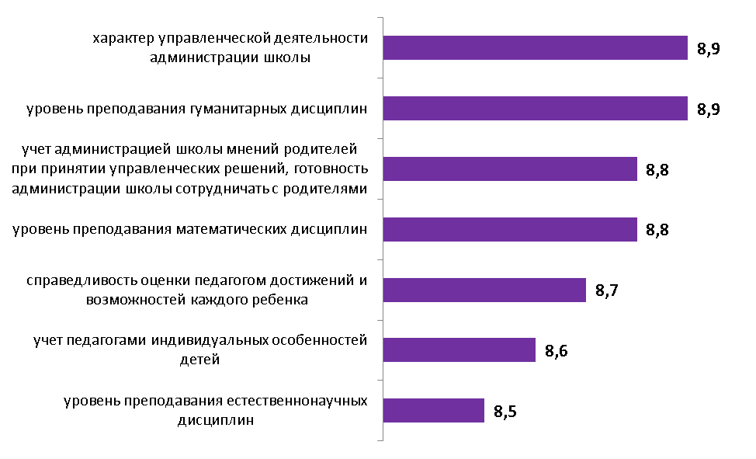
Рисунок 5.3 – Средние оценки параметров, характеризующих компетентность сотрудников общеобразовательных школ Мартыновского района Ростовской области
(в среднем по каждому параметру), средние баллы

Также высока степень удовлетворенности получателей образовательных услуг в отношении каждой школы – значения среднего интегрального показателя изменяются в диапазоне от 7,1 до 9,8 балла (рисунок 5.2).

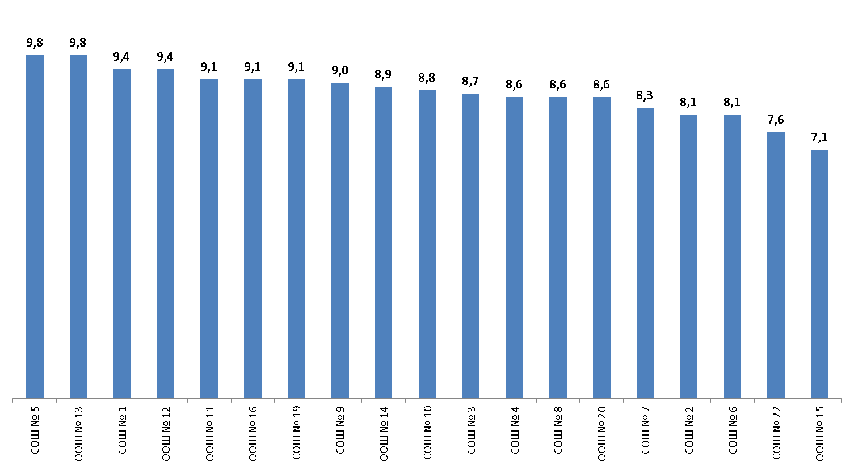
Рисунок 5.4 – Средние оценки параметров, характеризующих компетентность сотрудников общеобразовательных школ Мартыновского района Ростовской области (в среднем по каждой школе), средние баллы

6. Показатели удовлетворенности условиямиосуществления образовательной деятельности образовательными организациями

Инструментарий социологического опроса родителей школьников содержал в себе блок вопросов, посвященных оценке материально-технического обеспечения организации, информационной обеспеченности, а также качества образования и воспитательной работы.

А) Материально-техническое и информационное обеспечение образовательной организации

Результаты опроса по блоку «материально-техническое и информационное обеспечение» деятельности анализируемых общеобразовательных школ Мартыновского района Ростовской области показывают, что респонденты высоко оценивают изучаемые параметры. Вместе с тем, ряд оценок по исследуемым параметрам демонстрируют значительный разброс по отдельным образовательным организациям (таблицы 6.1-6.2):
- комфортность пребывания в школе (оценка удовлетворенности изменяется в диапазоне от 72,3% до 100,0%, средние оценки параметра – от 7,1 до 9,9 балла);отметим, что в трех организациях (ООШ № 14, ООШ № 15, СОШ № 22) средние оценки по этому параметру зафиксированы на уровне ниже 7,0 баллов (соответственно 6,8; 6,2 и 6,3 балла);
- санитарно-гигиенические условия в школе (оценка удовлетворенности изменяется в диапазоне от 73,2% до 100,0%, средние оценки параметра – от 7,2 до 9,9 балла);отметим, что в двух организациях (ООШ № 14, СОШ № 22) средние оценки по этому параметру зафиксированы на уровне ниже 7,0 баллов (соответственно 6,2 и 6,8 балла);

- обеспеченность учебных кабинетов наглядными пособиями и учебным оборудованием (оценка удовлетворенности изменяется в пределах от 68,1% до 100,0%, средние оценки параметра – от 7,4 до 9,5 балла);отметим, что в трех организациях (ООШ № 15, СОШ № 19, СОШ № 22) средние оценки по этому параметру зафиксированы на уровне ниже 7,0 баллов (соответственно 5,7; 6,9 и 5,8 балла);
- обеспеченность школы техническими средствами обучения оценка удовлетворенности изменяется в пределах от 71,4% до 100,0%, средние оценки параметра – от 7,0 до 9,2 балла); отметим, что в одной школе (СОШ № 19) доля удовлетворенных респондентов по этому параметру составила 46,2% при средней оценке параметра 4,3 балла; еще в двух организациях (ООШ № 15, СОШ № 22) средние оценки по этому параметру также зафиксированы на уровне ниже 7,0 баллов (соответственно 4,9 и 6,0 баллов);
- доступ к ресурсам сети Интернет (оценка удовлетворенности изменяется в пределах от 71,4% до 100,0%, средние оценки параметра – от 7,0 до 9,3 балла); отметим, что в двух школах (СОШ № 19, СОШ № 22) доля удовлетворенных респондентов по этому параметру соответственно составила 36,5% и 60,0% при средних оценках параметра 3,9 и 4,6 балла; еще в четырех организациях (ООШ № 5, СОШ № 6, ООШ № 12, ООШ № 15) средние оценки по этому параметру также зафиксированы на уровне ниже 7,0 баллов (соответственно 6,7; 6,2; 5,8; 4,8 балла);
- медицинское обслуживание (оценка удовлетворенности изменяется в пределах от 71,1% до 100,0%, средние оценки параметра – от 7,1 до 8,7 балла);отметим, что в пяти школах (СОШ № 6, СОШ № 7, ООШ № 14, ООШ № 15, СОШ № 22) доля удовлетворенных респондентов по этому параметру соответственно составила 62,2%, 58,8%, 42,5%, 64,3%, 51,1% при средних оценках параметра 4,9; 3,9; 3,7; 4,0; 5,1 балла;еще в пяти организациях (СОШ № 4, СОШ № 8, ООШ № 12, ООШ № 16, СОШ № 19) средние оценки по этому параметру также зафиксированы на уровне ниже 7,0 баллов (соответственно 6,7; 6,0; 4,5; 6,7; 6,0 баллов);
- организация питания (оценка удовлетворенности изменяется в пределах от 77,1% до 100,0%, средние оценки параметра – от 7,3 до 9,6 балла); отметим, что в четырех школах (СОШ № 2, СОШ № 8, ООШ № 12, ООШ № 20) доля удовлетворенных респондентов по этому параметру соответственно составила 67,4%, 64,3%, 65,2%, 60,5% при средних оценках параметра 6,1; 6,2; 4,6; 6,1 балла; еще в двух организациях (ООШ № 15, СОШ № 22) средние оценки по этому параметру также зафиксированы на уровне ниже 7,0 баллов (соответственно 5,4 и 6,8 балла);
- благоустройство территории учебного корпуса (оценка удовлетворенности изменяется в пределах от 83,3% до 100,0%, средние оценки параметра – от 7,3 до 10,0 баллов);отметим, что в одной организации (ООШ № 15) средняя оценка по этому параметру зафиксирована на уровне 6,1 балла;
- организация охраны и соблюдение безопасности пребывания ребенка в школе (оценка удовлетворенности изменяется в пределах от 70,7% до 100,0%, средние оценки параметра – от 7,1 до 10,0 баллов);отметим, что в одной организации (ООШ № 14) средняя оценка по этому параметру зафиксирована на уровне 6,0 баллов;
- полнота, доступность и актуальность информации о деятельности школы на официальном сайте (оценка удовлетворенности изменяется в пределах от 76,5% до 100,0%, средние оценки параметра – от 7,0 до 9,8 балла);отметим, что в одной организации (ООШ № 15) средняя оценка по этому параметру зафиксирована на уровне 6,8 баллов;
- полнота и своевременность информации о деятельности школы, предоставляемой на родительских собраниях (оценка удовлетворенности изменяется в пределах от 89,9% до 100,0%, средние оценки параметра – от 7,6 до 10,0 баллов).

Таблица 6.1 – Доля удовлетворенных материально-техническим и информационным обеспечением ОО Мартыновского района Ростовской области (процент респондентов, которые выставили от 5 до 10 баллов по 10-ти балльной шкале), %
№ п/п | Школа | комфортность пребывания в школе | санитарно-гигиенические условия в школе | обеспеченность учебных кабинетов наглядными пособиями и учебным оборудованием | обеспеченность школы техническими средствами обучения | доступ к ресурсам сети Интернет | медицинское обслуживание | организация питания | благоустройство территории учебного корпуса | организация охраны и соблюдение безопасности пребывания ребенка в школе | полнота, доступность и актуальность информации о деятельности школы на официальном сайте | полнота и своевременность информации о деятельности школы, предоставляемой на родительских собраниях
1 | СОШ № 1 | 98,3 | 99,4 | 99,4 | 99,4 | 98,9 | 93,7 | 94,9 | 100,0 | 100,0 | 100,0 | 100,0
2 | СОШ № 2 | 84,3 | 91,0 | 88,8 | 92,1 | 79,3 | 74,2 | 67,4 | 87,6 | 83,1 | 76,5 | 89,9
3 | СОШ № 3 | 93,0 | 98,0 | 98,0 | 97,9 | 83,2 | 91,0 | 89,0 | 95,0 | 84,2 | 91,6 | 98,0
4 | СОШ № 4 | 92,8 | 95,9 | 95,8 | 94,7 | 86,2 | 74,2 | 87,6 | 92,6 | 92,7 | 94,7 | 96,9
5 | СОШ № 5 | 100,0 | 100,0 | 100,0 | 94,5 | 76,4 | 94,5 | 98,2 | 100,0 | 100,0 | 98,2 | 100,0
6 | СОШ № 6 | 100,0 | 100,0 | 97,8 | 88,9 | 75,6 | 62,2 | 97,8 | 97,8 | 97,8 | 93,3 | 97,8
7 | СОШ № 7 | 100,0 | 100,0 | 100,0 | 96,1 | 100,0 | 58,8 | 80,4 | 98,0 | 96,1 | 100,0 | 100,0
8 | СОШ № 8 | 97,6 | 95,2 | 100,0 | 97,6 | 97,6 | 78,6 | 64,3 | 97,6 | 92,5 | 97,6 | 97,6
9 | СОШ № 9 | 90,2 | 92,2 | 96,1 | 96,1 | 94,1 | 94,1 | 98,0 | 94,1 | 90,2 | 96,1 | 100,0
10 | СОШ № 10 | 94,3 | 100,0 | 100,0 | 98,1 | 98,1 | 96,2 | 100,0 | 100,0 | 100,0 | 100,0 | 100,0
11 | ООШ № 11 | 85,5 | 89,1 | 90,9 | 88,7 | 91,8 | 83,0 | 98,2 | 88,0 | 89,1 | 98,1 | 94,5
12 | ООШ № 12 | 95,7 | 100,0 | 97,8 | 91,3 | 78,3 | 73,9 | 65,2 | 97,8 | 100,0 | 100,0 | 97,8
13 | ООШ № 13 | 100,0 | 100,0 | 100,0 | 100,0 | 100,0 | 97,6 | 100,0 | 100,0 | 100,0 | 100,0 | 100,0
14 | ООШ № 14 | 87,8 | 73,2 | 97,6 | 97,6 | 87,8 | 42,5 | 92,7 | 95,1 | 70,7 | 94,9 | 100,0
15 | ООШ № 15 | 83,3 | 90,5 | 83,3 | 71,4 | 71,4 | 64,3 | 81,0 | 83,3 | 85,7 | 83,3 | 90,5
16 | ООШ № 16 | 100,0 | 100,0 | 100,0 | 97,7 | 100,0 | 100,0 | 100,0 | 100,0 | 97,7 | 100,0 | 100,0
17 | СОШ № 19 | 96,2 | 98,1 | 94,2 | 46,2 | 36,5 | 75,0 | 96,2 | 98,1 | 98,1 | 98,1 | 98,1
18 | ООШ № 20 | 87,8 | 90,2 | 95,1 | 87,5 | 85,4 | 71,1 | 60,5 | 90,2 | 95,1 | 95,0 | 95,1
19 | СОШ № 22 | 72,3 | 73,9 | 68,1 | 76,6 | 60,0 | 51,1 | 77,1 | 83,3 | 85,1 | 84,8 | 91,7

Таблица 6.2 – Средние оценки параметров, характеризующих удовлетворенность потребителей материально-техническим и информационным обеспечением ОО Мартыновского района Ростовской области, средние баллы
№ п/п | Школа | комфортность пребывания в школе | санитарно-гигиенические условия в школе | обеспеченность учебных кабинетов наглядными пособиями и учебным оборудованием | обеспеченность школы техническими средствами обучения | доступ к ресурсам сети Интернет | медицинское обслуживание | организация питания | благоустройство территории учебного корпуса | организация охраны и соблюдение безопасности пребывания ребенка в школе | полнота, доступность и актуальность информации о деятельности школы на официальном сайте | полнота и своевременность информации о деятельности школы, предоставляемой на родительских собраниях
1 | СОШ № 1 | 9,1 | 9,1 | 9,5 | 9,2 | 9,2 | 8,5 | 8,8 | 9,3 | 9,0 | 9,4 | 9,6
2 | СОШ № 2 | 7,1 | 7,9 | 7,8 | 8,0 | 7,0 | 7,1 | 6,1 | 7,4 | 7,2 | 7,0 | 8,0
3 | СОШ № 3 | 7,9 | 8,6 | 8,9 | 9,1 | 7,6 | 7,9 | 7,8 | 8,5 | 7,4 | 8,3 | 9,3
4 | СОШ № 4 | 8,1 | 8,6 | 8,2 | 7,8 | 7,4 | 6,7 | 7,3 | 7,8 | 7,8 | 8,2 | 8,8
5 | СОШ № 5 | 9,9 | 9,9 | 9,1 | 8,5 | 6,7 | 7,5 | 9,4 | 9,9 | 9,8 | 9,5 | 9,9
6 | СОШ № 6 | 8,1 | 8,2 | 7,4 | 7,0 | 6,2 | 4,9 | 9,2 | 8,6 | 8,4 | 7,4 | 8,6
7 | СОШ № 7 | 8,3 | 8,3 | 8,1 | 7,5 | 7,6 | 3,9 | 7,3 | 7,3 | 7,5 | 8,3 | 8,5
8 | СОШ № 8 | 9,0 | 8,8 | 8,7 | 8,5 | 8,6 | 6,0 | 6,2 | 9,0 | 7,1 | 9,0 | 9,0
9 | СОШ № 9 | 8,4 | 8,5 | 8,2 | 7,7 | 7,8 | 8,7 | 8,5 | 8,3 | 8,0 | 8,6 | 9,3
10 | СОШ № 10 | 7,4 | 8,1 | 7,6 | 7,5 | 7,7 | 7,2 | 8,5 | 8,1 | 8,5 | 8,8 | 9,1
11 | ООШ № 11 | 8,2 | 8,7 | 8,3 | 7,7 | 8,0 | 7,3 | 9,1 | 8,0 | 8,1 | 8,9 | 8,9
12 | ООШ № 12 | 8,2 | 9,0 | 7,7 | 7,6 | 5,8 | 4,5 | 4,6 | 8,2 | 8,5 | 9,3 | 9,7
13 | ООШ № 13 | 9,9 | 9,8 | 9,2 | 9,0 | 8,2 | 8,6 | 8,5 | 10 | 10 | 9,8 | 10
14 | ООШ № 14 | 6,8 | 6,2 | 8,5 | 8,4 | 8,0 | 3,7 | 8,2 | 7,5 | 6,0 | 8,1 | 9,3
15 | ООШ № 15 | 6,2 | 7,2 | 5,7 | 4,9 | 4,8 | 4,0 | 5,4 | 6,1 | 7,4 | 6,8 | 7,6
16 | ООШ № 16 | 8,1 | 8,0 | 7,4 | 7,1 | 9,3 | 6,7 | 8,3 | 8,2 | 7,8 | 9,7 | 9,2
17 | СОШ № 19 | 8,3 | 9,7 | 6,9 | 4,3 | 3,9 | 6,0 | 9,6 | 9,2 | 9,4 | 9,3 | 9,6
18 | ООШ № 20 | 8,4 | 8,9 | 8,9 | 8,4 | 8,0 | 7,1 | 6,1 | 8,5 | 8,5 | 8,6 | 9,0
19 | СОШ № 22 | 6,3 | 6,8 | 5,8 | 6,0 | 4,6 | 5,1 | 6,8 | 7,3 | 8,0 | 7,9 | 8,3

Интегральные показатели удовлетворенности потребителей образовательных услуг материально-техническим и информационным обеспечением анализируемых школ Мартыновского района Ростовской области представлены на рисунках 6.1 и 6.2.

Анализ интегральных показателей удовлетворенности потребителей материально-техническим и информационным обеспечением исследуемых общеобразовательных школ Мартыновского района Ростовской области показывает, что значения средних оценок параметровизменяются в диапазоне от 6,4 до 9,0 баллов (рисунок 6.1).
На фоне общих высоких оценок немного меньше всего родителей школьников устраивают параметры: медицинское обслуживание (6,4 средних балла) и доступ к ресурсам сети Интернет (7,2 средних балла).

Также достаточно высока степень удовлетворенности получателей образовательных услуг в отношении каждой школы: средние значения оценок изменяются в диапазоне от 6,0 до 9,4 балла (рисунок 6.2).

Б) Качество образования и воспитательная работа

Результаты опроса по блоку «качество образования и воспитательная работа» деятельности общеобразовательных школ Мартыновского района Ростовской области показывают, что респонденты высоко оценивают изучаемые параметры (доля удовлетворенных получателей услуг, средние оценки параметров). Вместе с тем, отдельные оценки по исследуемым параметрам демонстрируют небольшой разброс по отдельным образовательным организациям (таблицы 6.3-6.4):
- получение Вашим ребенком базовых знаний по основным предметам (оценка удовлетворенности изменяется в диапазоне от 92,5% до 100,0%, средние оценки параметра – от 7,8 до 9,6 балла);
- получение ребенком знаний, являющихся основой личностного развития (оценка удовлетворенности изменяется в диапазоне от 91,7% до 100,0%, средние оценки параметра – от 7,3 до 9,9 балла);
- получение ребенком знаний, востребованных на современном рынке труда (оценка удовлетворенности изменяется в пределах от 80,9% до 100,0%, средние оценки параметра – от 7,2 до 9,6 балла);отметим, что в двух организациях (ООШ № 15, СОШ № 22) средние оценки по этому параметру зафиксированы на уровне ниже 7,0 баллов (соответственно 6,8 и 6,9 балла);
- результаты ОГЭ и ЕГЭ (оценка удовлетворенности изменяется в пределах от 80,5% до 100,0%, средние оценки параметра – от 7,4 до 9,6 балла); отметим, что в трех школах (ООШ № 15, ООШ № 16, СОШ № 22) доля удовлетворенных респондентов по этому параметру соответственно составила 47,6%, 40,5%, 67,7% при средних оценках параметра 3,9; 4,6; 4,6 балла; еще в четырех организациях (СОШ № 2, СОШ № 6, СОШ № 8, СОШ № 9) средние оценки по этому параметру также зафиксированы на уровне ниже 7,0 баллов (соответственно 6,2; 6,8; 6,0; 6,9 балла);

Таблица 6.3 – Доля удовлетворенных качеством образования и воспитательной работой ОО Мартыновского района Ростовской области (процент респондентов, которые выставили от 5 до 10 баллов по 10-ти балльной шкале), %
№ п/п | Школа | получение Вашим ребенком базовых знаний по основным предметам | получение ребенком знаний, являющихся основой личностного развития | получение ребенком знаний, востребованных на современном рынке труда | результаты ОГЭ и ЕГЭ | характер воспитательной работы в школе по формированию патриотизма, гражданской ответственности, нравственности | развитие инициативы, самостоятельности учащихся, ответственности за состояние дел в школе, развитие ученического самоуправления
1 | СОШ № 1 | 100,0 | 100,0 | 100,0 | 83,3 | 100,0 | 100,0
2 | СОШ № 2 | 93,5 | 93,3 | 84,8 | 82,2 | 88,5 | 92,0
3 | СОШ № 3 | 100,0 | 96,0 | 91,5 | 85,2 | 95,8 | 94,6
4 | СОШ № 4 | 94,7 | 95,8 | 94,7 | 88,9 | 95,6 | 94,6
5 | СОШ № 5 | 100,0 | 100,0 | 98,2 | 100,0 | 100,0 | 100,0
6 | СОШ № 6 | 100,0 | 100,0 | 97,8 | 82,2 | 100,0 | 100,0
7 | СОШ № 7 | 100,0 | 100,0 | 100,0 | 100,0 | 98,0 | 100,0
8 | СОШ № 8 | 97,6 | 97,6 | 97,6 | 80,5 | 97,6 | 97,6
9 | СОШ № 9 | 98,0 | 100,0 | 97,9 | 91,1 | 98,0 | 90,2
10 | СОШ № 10 | 98,1 | 98,1 | 98,1 | 98,1 | 100,0 | 100,0
11 | ООШ № 11 | 98,2 | 96,4 | 96,1 | 83,9 | 100,0 | 97,8
12 | ООШ № 12 | 97,8 | 100,0 | 93,5 | 95,7 | 100,0 | 97,8
13 | ООШ № 13 | 100,0 | 100,0 | 100,0 | 100,0 | 100,0 | 100,0
14 | ООШ № 14 | 97,5 | 100,0 | 95,0 | 94,3 | 100,0 | 100,0
15 | ООШ № 15 | 95,2 | 95,2 | 92,9 | 47,6 | 95,2 | 92,9
16 | ООШ № 16 | 100,0 | 100,0 | 100,0 | 40,5 | 100,0 | 100,0
17 | СОШ № 19 | 98,1 | 98,1 | 98,1 | 88,5 | 98,1 | 98,1
18 | ООШ № 20 | 92,5 | 92,5 | 92,5 | 91,7 | 95,1 | 95,0
19 | СОШ № 22 | 93,6 | 91,7 | 80,9 | 67,7 | 89,4 | 89,1
Таблица 6.4 – Средние оценки параметров, характеризующих удовлетворенность потребителей качеством образования и воспитательной работой общеобразовательных школ Мартыновского района Ростовской области, средние баллы
№ п/п | Школа | получение Вашим ребенком базовых знаний по основным предметам | получение ребенком знаний, являющихся основой личностного развития | получение ребенком знаний, востребованных на современном рынке труда | результаты ОГЭ и ЕГЭ | характер воспитательной работы в школе по формированию патриотизма, гражданской ответственности, нравственности | развитие инициативы, самостоятельности учащихся, ответственности за состояние дел в школе, развитие ученического самоуправления
1 | СОШ № 1 | 9,2 | 9,2 | 9,2 | 7,8 | 9,5 | 9,2
2 | СОШ № 2 | 8,0 | 7,9 | 7,2 | 6,2 | 8,0 | 7,9
3 | СОШ № 3 | 9,2 | 8,6 | 7,8 | 7,7 | 8,7 | 8,4
4 | СОШ № 4 | 8,4 | 8,5 | 8,2 | 7,4 | 8,6 | 8,2
5 | СОШ № 5 | 9,6 | 9,8 | 9,2 | 9,6 | 10,0 | 9,6
6 | СОШ № 6 | 8,0 | 8,1 | 7,4 | 6,8 | 9,3 | 8,6
7 | СОШ № 7 | 8,4 | 8,2 | 7,7 | 7,9 | 8,4 | 7,7
8 | СОШ № 8 | 8,7 | 8,5 | 8,2 | 6,0 | 8,3 | 8,0
9 | СОШ № 9 | 8,9 | 8,7 | 8,5 | 6,9 | 9,3 | 8,0
10 | СОШ № 10 | 8,1 | 8,2 | 8,0 | 7,5 | 8,8 | 9,0
11 | ООШ № 11 | 8,9 | 8,7 | 8,8 | 7,8 | 9,6 | 9,6
12 | ООШ № 12 | 9,1 | 9,5 | 8,6 | 7,5 | 9,3 | 9,0
13 | ООШ № 13 | 9,6 | 9,9 | 9,6 | 7,4 | 9,8 | 9,6
14 | ООШ № 14 | 8,9 | 9,0 | 7,9 | 7,4 | 8,9 | 9,3
15 | ООШ № 15 | 7,8 | 7,3 | 6,8 | 3,9 | 7,7 | 7,0
16 | ООШ № 16 | 9,1 | 9,0 | 8,7 | 4,6 | 9,2 | 9,0
17 | СОШ № 19 | 8,8 | 8,8 | 8,3 | 7,8 | 9,3 | 8,8
18 | ООШ № 20 | 8,7 | 8,7 | 8,4 | 7,8 | 8,6 | 8,2
19 | СОШ № 22 | 8,2 | 8,1 | 6,9 | 4,6 | 8,2 | 7,7

- характер воспитательной работы в школе по формированию патриотизма, гражданской ответственности, нравственности (оценка удовлетворенности изменяется в диапазоне от 88,5% до 100,0%, средние оценки параметра – от 7,7 до 10,0 баллов);
- развитие инициативы, самостоятельности учащихся, ответственности за состояние дел в школе, развитие ученического самоуправления (оценка удовлетворенности изменяется в диапазоне от 89,1% до 100,0%, средние оценки параметра – от 7,0 до 9,6 баллов).

Интегральные показатели удовлетворенности потребителей качеством образования и воспитательной работы общеобразовательных школ Мартыновского района Ростовской области Ростовской области представлены на рисунках 6.3 и 6.4.

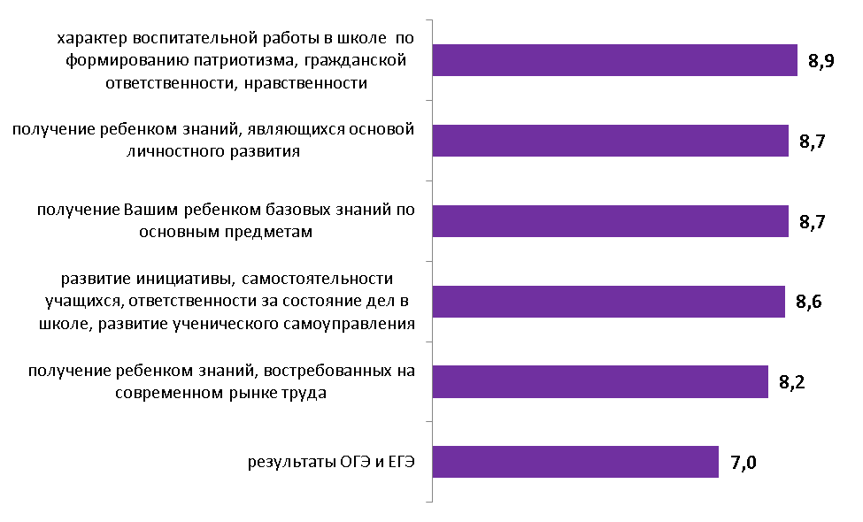
Рисунок 6.3 – Средние оценки параметров, характеризующих качество образования и воспитательной работы общеобразовательных школ Мартыновского района Ростовской области
(в среднем по каждому параметру), средние баллы

Анализ интегральных показателей по общеобразовательным школам Мартыновского района Ростовской области показывает, что в отношении качества образования и воспитательной работы разброс оценок незначительный: средние оценки параметров изменяются в диапазоне от 7,0 до 8,9 балла. В целом все характеристики данного блока оцениваются родителями школьников достаточно высоко (рисунок 6.3).

Также достаточно высока степень удовлетворенности получателей образовательных услуг в отношении каждой школы – средние значения оценок изменяются в диапазоне от 6,8 до 9,6 балла (рисунок 6.4).
В) Готовность рекомендовать образовательную организацию родственникам и знакомым

Эмпирические замеры фиксируют высокие показатели готовности родителей рекомендовать анализируемые общеобразовательные школы Мартыновского района Ростовской области своим родственникам и знакомым (таблица 6.5, рисунок 6.5).

Таблица 6.5 – Распределение ответов групп респондентов на вопрос
«Готовы ли Вы рекомендовать обучение в данной образовательной организации Вашим родственникам и знакомым?», %

№ п/п | Школа | готов | скорее готов | скорее не готов | не готов | затрудняюсь ответить
1 | СОШ № 1 | 73,1 | 25,7 | 0,0 | 0,0 | 1,1
2 | СОШ № 2 | 51,7 | 19,1 | 10,1 | 3,4 | 15,7
3 | СОШ № 3 | 59,4 | 21,9 | 5,2 | 4,2 | 9,4
4 | СОШ № 4 | 51,6 | 22,1 | 0,0 | 5,3 | 21,1
5 | СОШ № 5 | 87,3 | 10,9 | 0,0 | 0,0 | 1,8
6 | СОШ № 6 | 75,6 | 13,3 | 2,2 | 4,4 | 4,4
7 | СОШ № 7 | 49,0 | 33,3 | 11,8 | 2,0 | 3,9
8 | СОШ № 8 | 40,0 | 35,6 | 0,0 | 2,2 | 22,2
9 | СОШ № 9 | 62,7 | 23,5 | 3,9 | 2,0 | 7,8
10 | СОШ № 10 | 71,7 | 22,6 | 0,0 | 0,0 | 5,7
11 | ООШ № 11 | 76,8 | 10,7 | 0,0 | 1,8 | 10,7
12 | ООШ № 12 | 71,7 | 17,4 | 2,2 | 2,2 | 6,5
13 | ООШ № 13 | 82,9 | 17,1 | 0,0 | 0,0 | 0,0
14 | ООШ № 14 | 50,0 | 27,5 | 7,5 | 2,5 | 12,5
15 | ООШ № 15 | 38,1 | 42,9 | 4,8 | 2,4 | 11,9
16 | ООШ № 16 | 76,2 | 23,8 | 0,0 | 0,0 | 0,0
17 | СОШ № 19 | 80,8 | 15,4 | 0,0 | 1,9 | 1,9
18 | ООШ № 20 | 12,2 | 80,5 | 0,0 | 0,0 | 7,3
19 | СОШ № 22 | 50,0 | 31,3 | 6,3 | 10,4 | 2,1

От 70,8% до 100,0% опрошенных родителей учеников общеобразовательных школ Мартыновского района Ростовской области выражают готовность рекомендовать эти организации для обучения своим родственникам и знакомым (рисунок 6.5).

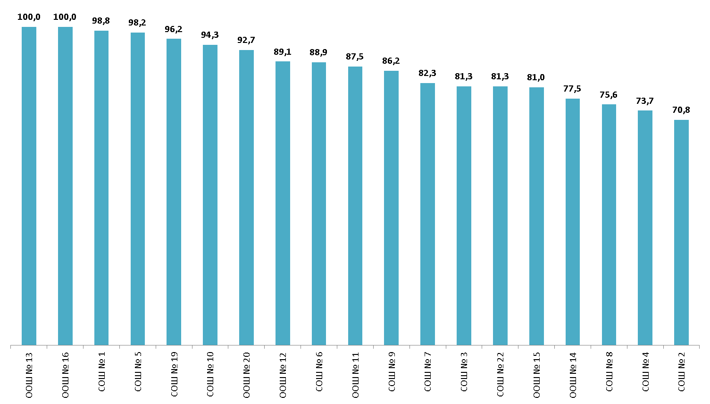
Рисунок 6.5 – Доля респондентов, которые готовы рекомендовать общеобразовательные школы Мартыновского района Ростовской области родственникам и знакомым, %
Таким образом, по данным социологического опроса, родители учеников рассматриваемых образовательных организаций достаточно высоко оценивают материально-технические условия обучения, коммуникативные и профессиональные компетенции педагогов и администрации, содержание образовательного процесса и воспитательную работу, и готовы рекомендовать обучение детей в анализируемых общеобразовательных школах Мартыновского района Ростовской области родственникам и знакомым.

